Πώς ανεβάζω άρθρο στο blog της Κυψέλης:

Βήμα 1: Μπαίνω στην Κυψέλη και μετά στο blog.
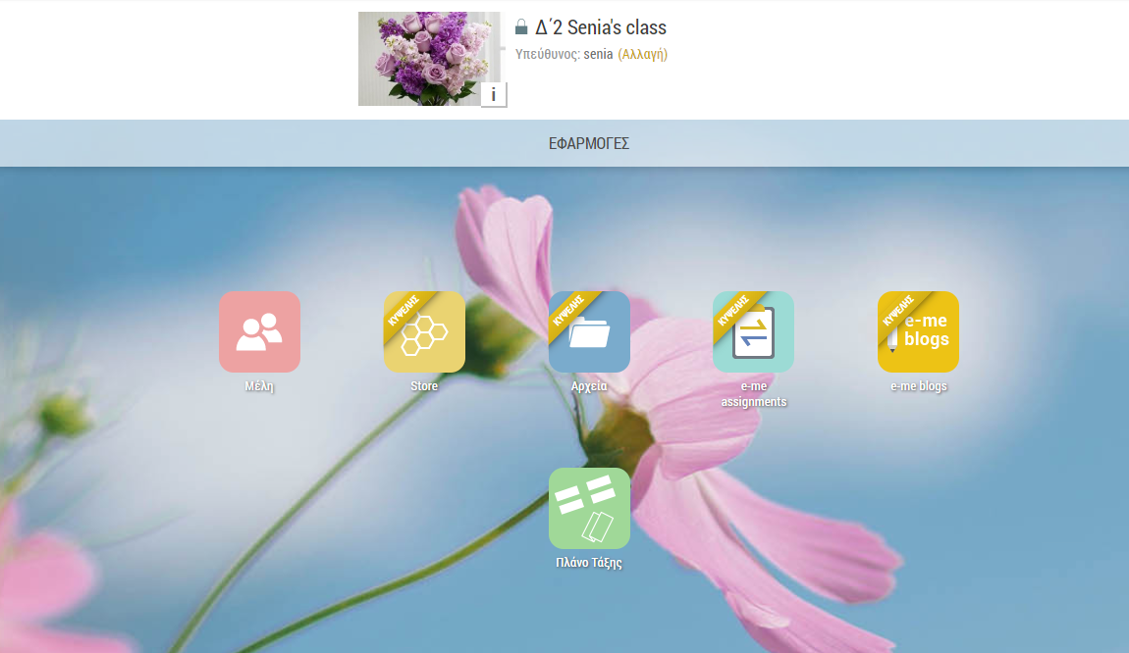
Βήμα 2: Πάω στον Πίνακα Ελέγχου.
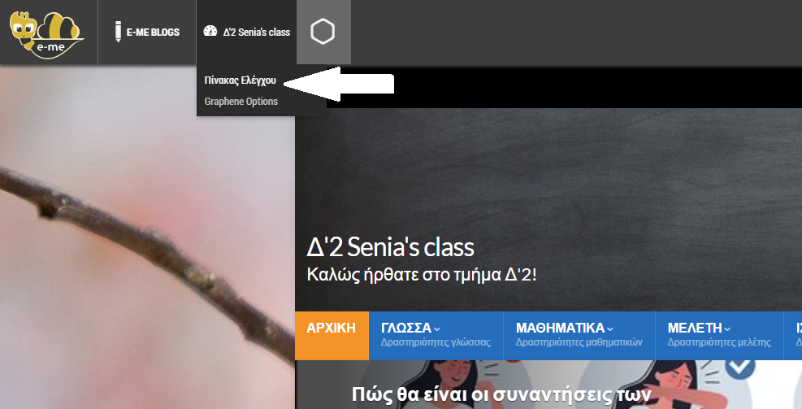
Βήμα 3: Πηγαίνω στα άρθρα και διαλέγω Προσθήκη Νέου.
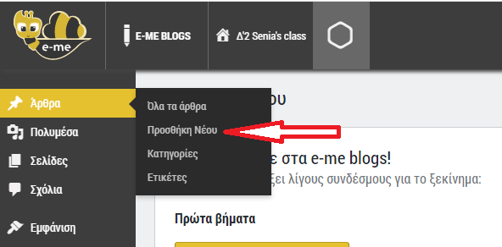

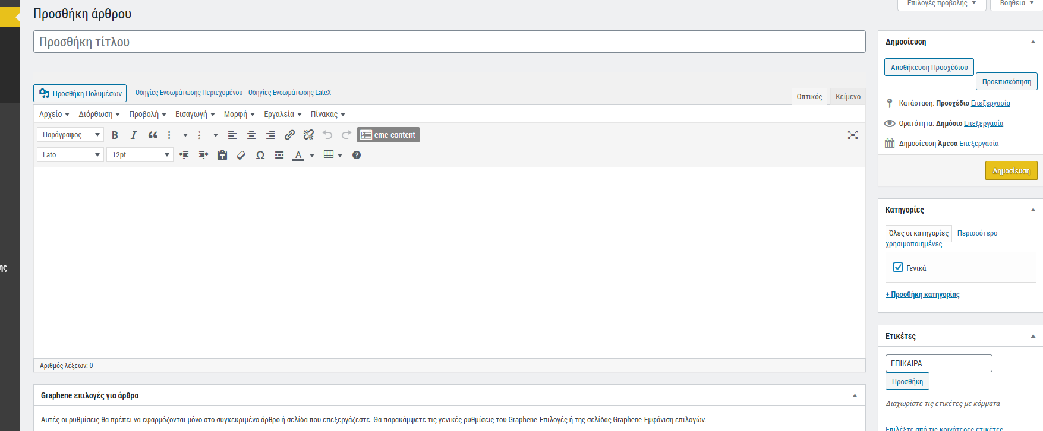
Βήμα 4: Στον αρ 1 γράφω τον τίτλο του άρθρου μου. Στον αρ 2 γράφω το άρθρο μου.
6
5
4
3
2
1
Αν έχω γράψει το άρθρο μου και έχω βάλει και την φωτογραφία που θέλω (οδηγίες γι αυτό στην επόμενη σελίδα)
Γράφω στις Ετικέτες: ΕΠΙΚΑΙΡΑ (αρ 4), τσεκάρω στις Κατηγορίες το Γενικά (αρ. 5) και τέλος κάνω κλικ στη Δημοσίευση (αρ 6).
Το άρθρο μου θα ανέβει στο blog. Μπορώ να το δω αμέσως.

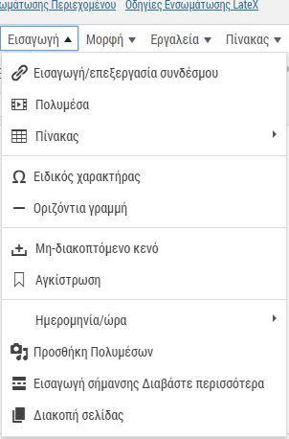

- Αν θέλω να βάλω φωτογραφία πατάω Εισαγωγή (αρ 3) και μετά:
Προσθήκη Πολυμέσων

- Αμέσως μετά Μεταφόρτωση Αρχείων
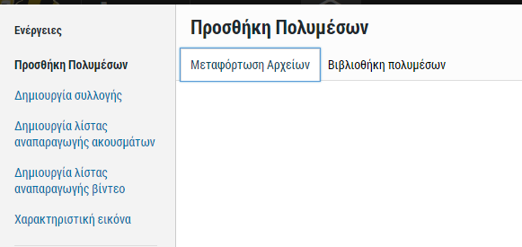
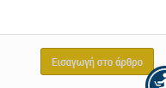
Όπου θα πάω στην επιφάνεια του υπολογιστή μου ή όπου έχω σώσει την φωτο που θέλω και θα πατήσω

Έτσι και η φωτογραφία μου θα ενσωματωθεί στο άρθρο μου.

Σημειώσεις:
- Αν έχω γράψει το κείμενό μου στο τετράδιο εργασιών και το έχω φωτογραφήσει μπορώ να το ανεβάσω σαν φωτογραφία ακολουθώντας τη διαδικασία που λέει πώς ανεβάζω φωτογραφία στην προηγούμενη σελίδα.

